
Әкімдіктің 2016 жылғы 12 мамырдағы № 220 "Азаматтық хал актілерін тіркеу мәселелері бойынша мемлекеттік көрсетілетін қызметтер регламенттерін бекіту туралы" қаулысына өзгерістер енгізу туралы
Күшін жойған
Қостанай облысы әкімдігінің 22 тамыздағы № 401 қаулысы. Қостанай облысының Әділет департаментінде 2016 жылғы 19 қыркүйекте № 6622 болып тіркелді. Күші жойылды - Қостанай облысы әкімдігінің 2016 жылғы 20 желтоқсандағы № 568 қаулысымен
Ескерту. Күші жойылды - Қостанай облысы әкімдігінің 20.12.2016 № 568 қаулысымен (алғашқы ресми жарияланған күнінен кейін күнтізбелік он күн өткен соң қолданысқа енгізіледі).
"Мемлекеттік көрсетілетін қызметтер туралы" 2013 жылғы 15 сәуірдегі Қазақстан Республикасы Заңының 16-бабына сәйкес Қостанай облысының әкімдігі ҚАУЛЫ ЕТЕДІ:
1. Қостанай облысы әкімдігінің 2016 жылғы 12 мамырдағы № 220 "Азаматтық хал актілерін тіркеу мәселелері бойынша мемлекеттік көрсетілетін қызметтер регламенттерін бекіту туралы" қаулысына (Нормативтік құқықтық актілердің мемлекеттік тіркеу тізілімінде № 6472 болып тіркелген, 2016 жылғы 27 маусымда "Әділет" ақпараттық-құқықтық жүйесінде жарияланған) мынадай өзгерістер енгізілсін:
жоғарыда көрсетілген қаулымен бекітілген "Бала тууды тіркеу, оның ішінде азаматтық хал актілерінің жазбаларына өзгерістер, толықтырулар мен түзетулер енгізу" мемлекеттік көрсетілетін қызмет регламентінде (бұдан әрі – Регламент):
5-тармақтың 3) тармақшасының екінші абзацы мына редакцияда жазылсын:
"бала тууын бала туған күннен бастап үш жұмыс күні өткеннен кейін тіркеген жағдайда мемлекеттік қызмет күнтізбелік 14 (он төрт) күн ішінде көрсетіледі;";
осы қаулының қосымшасына сәйкес Регламенттің 2-қосымшасы жаңа редакцияда жазылсын.
2. Осы қаулының орындалуын бақылау Қостанай облысы әкімі аппаратының басшысына жүктелсін.
3. Осы қаулы алғашқы ресми жарияланғаннан күнінен кейін күнтізбелік он күн өткен соң қолданысқа енгізіледі.
Қостанай  облысының әкімі | А. Мұхамбетов

2016 жылғы 22 тамыздағы
№ 401 әкімдіктің қаулысына
қосымша
"Бала тууды тіркеу,
оның ішінде азаматтық хал
актілерінің жазбаларына
өзгерістер, толықтырулар мен
түзетулер енгізу" мемлекеттік
көрсетілетін қызмет
регламентіне 2-қосымша
"Бала тууды тіркеу, оның ішінде азаматтық хал актілерінің жазбаларына өзгерістер, толықтырулар мен түзетулер енгізу" мемлекеттік қызмет көрсетудің бизнес-процесстерінің анықтамалығы

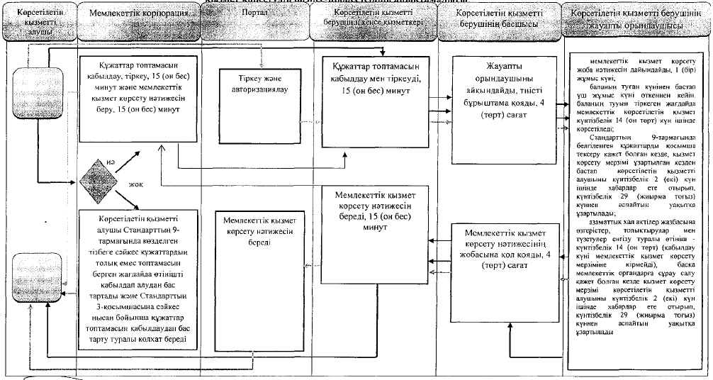

Шартты белгілер

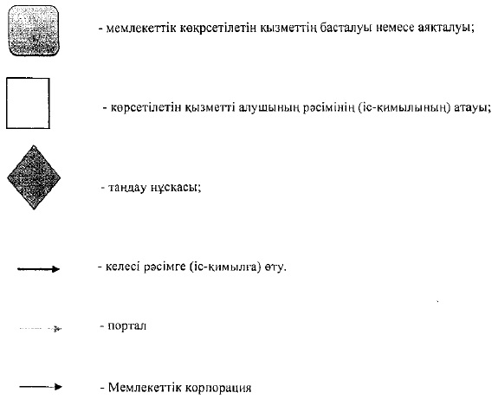

© 2012. Қазақстан Республикасы Әділет министрлігінің «Қазақстан Республикасының Заңнама және құқықтық ақпарат институты» ШЖҚ РМК

